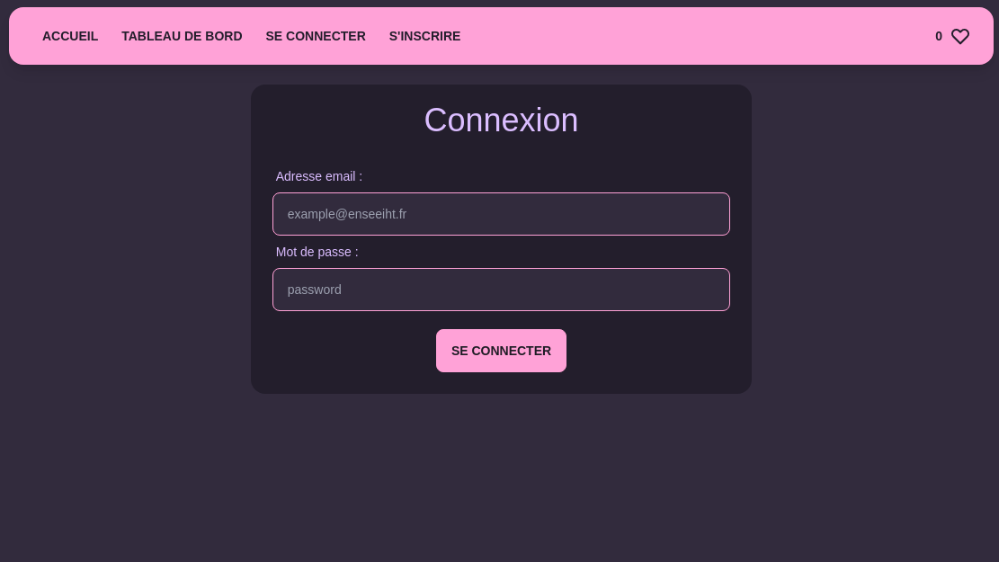
Envoie des infos au serveur, le serveur répond oui/non
Si oui. On conserve l’id de l’utilisateur connecté, potentiellement dans un cookie pour la persistence

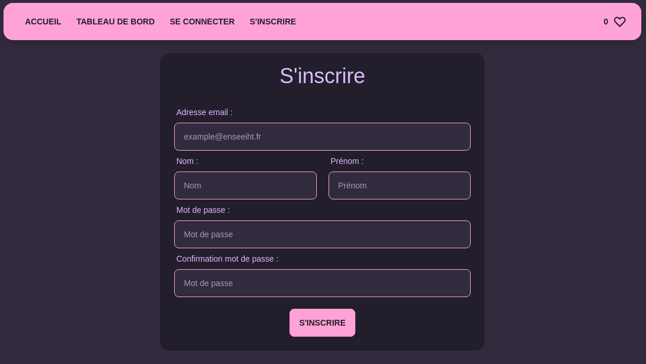
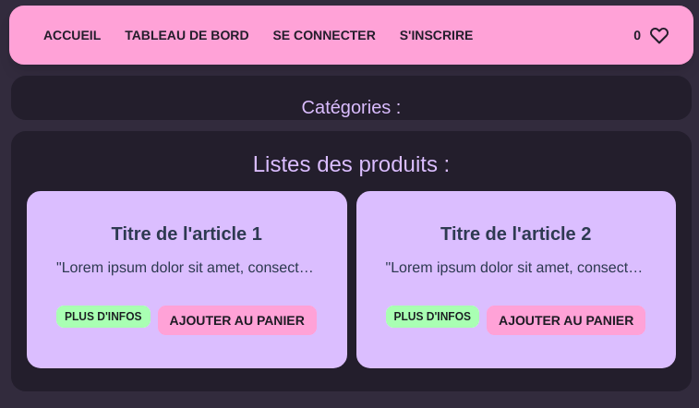
Quelle catégories sont selectionnées ?
Afficher tous les produits en fonction de des categories ?
Fonction d’ajout au panier

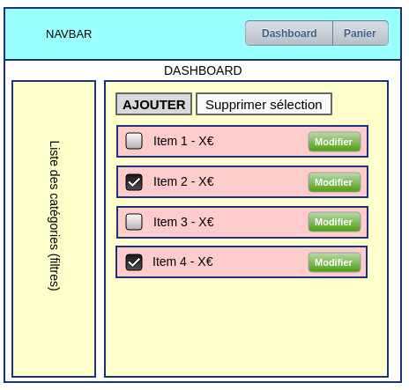

Page utilisateur avec ses produits:
Voir ses produits
Supprimer ses produit

